De James Joyce comme symptôme Jacques Lacan

Version corrigée. La première version a été publiée dans le numéro 28 de la revue Le Croquant en novembre 2000.
Henri Brevière

La Conférence « De James Joyce comme symptôme » fut prononcée le 24 janvier 1976 au Centre Universitaire Méditerranéen de Nice. Transcription, à partir d’un enregistrement, par Henri Brevière avec l’aide de Joëlle Labruyère pour le découpage et la ponctuation.

[…] Dire… dire faire des rencontres… Heur h.e.u.r., c’est comme ça que ça se dit. Vous vous imaginez sans doute que… y a des rencontres bonnes ou mauvaises, qu’ y a du bonheur ou du malheur. Mais c’est pas vrai, y a que des rencontres.

On n’entend rien !

Vous n’entendez rien ?… Et comme ça ?

Oui, oui, oui…

Ça va ?

Oui.

Je ne suis pas sûr d’avoir fait la meilleure rencontre. Sur le tard, quand j’avais… 31 ans, y s’ trouve que j’ai rencontré à l’hôpital – puisque c’était là que j’avais été porté par le sort –, à l’hôpital qu’on appelle psychiatrique, une folle. Quoique je l’aie appelée Aimée, A.i.m.e. accent aigu, e., ça veut pas dire que je l’ai aimée. Je l’ai appelée comme ça. Ça veut plutôt dire que… qu’elle avait besoin de l’être. Elle en avait même tellement besoin qu’elle y croyait. Elle croyait qu’elle était aimée. Ça a un nom dans… dans l’affaire psychiatrique, on appelle ça érotomane. Ce qui ne veut pas dire tout à fait la même chose. Mais enfin nous nous contenterons de…de ce support, mythologique, Eros, généralement traduit par l’amour.
Erreur, ou accident ? Je n’ai pu me tirer de son cas, qui est publié dans ma thèse, qu’à recourir à Freud. Ce qui – c’est là le… c’est là la rencontre –, ce qui m’a fait glisser dans ce que j’appellerai la pratique freudienne.
Il s’est trouvé que… plus de vingt ans plus tard, je me suis trouvé dans le cas d’avoir à rendre compte de ladite pratique parce qu’on me le demandait.
En l’année 53 – je suis né y a un temps à perte de vue ; si vous savez que ma thèse je l’ai faite en 32, il vous sera facile de reconstituer cette date de ma venue à ce qu’on appelle le monde –, en 53, j’ai commencé – je pratiquais à ce moment-là depuis ?… depuis 38 à peu près ; depuis l’année 38. J’avais donc un tout petit peu d’expérience, d’expérience derrière moi de la pratique qu’a fondée Freud et qui est la pratique de l’analyse.
J’ai cru, j’ai cru devoir, de cette pratique, en rendre compte.
Ce que je voudrais, c’est essayer aujourd’hui (depuis 53, y a des années qui ont passé, et je n’ai pas cessé un instant de… de m’efforcer de rendre compte de cette pratique). Je vais tâcher de… puisque… vous êtes là à m’attendre, je vais tâcher de… je vais tâcher de vous dire ce qui m’en a paru, dès le départ, valoir la peine – car c’était plutôt une peine –, la peine d’être dit.
Freud représente, représente… heu… comme artiste… une tentative, la tentative de maintenir la raison dans ses droits…….. J’ai essayé de… de doctriner ce que représentait cette tentative qui, faut bien dire, est folle. Maintenir la raison dans ses droits, ça veut dire que la raison a quelque chose, quelque chose de réel. C’est certainement pas le premier à être parti de là. Y a même quelqu’un qui l’a dit, bien avant lui, qui a dit que le rationnel était réel.
Le fâcheux de… de ce quelqu’un, je veux dire le fâcheux de ce qu’il a dit, c’est qu’il a cru que la formule pouvait se retourner, et que de ce que le rationnel fut réel on pouvait conclure, c’est tout au moins lui qui le dit, c’est que le réel était rationnel.
Il est très fâcheux que tout ce que nous savons, ou croyons savoir, du réel ne se soit jamais atteint qu’à démontrer que le réel, c’est ce qui n’a aucune espèce de sens. Nous voilà donc au cœur d’un vieux débat que, on ne sait pas trop pourquoi, on appelle philosophique ; mais il est certain que c’est bien ce qui, ce qui m’empêtre, c’est que, de philosophie, j’avais comme ça une petite bribe de formation, et que je me demande toujours jusqu’à quel point je ne fais pas quelque chose de l’ordre de cette rengaine qu’on appelle la philosophie. Puisqu’enfin, la philosophie, depuis comme ça l’âge qu’on dit être des présocratiques, qui n’étaient loin d’être des idiots et qui ont même dit des choses qu’on est convenu d’appeler profondes… Freud a cru devoir se référer à certains de ces présocratiques, il n’a pas fait la socratisation de sa pratique. C’est, c’quant à moi, ce que j’ai essayé de faire. J’ai essayé de voir ce qu’on pouvait tirer d’un questionnement de cette pratique analytique.
La première réponse est évidemment liée au balancement de ce que je viens de dire : à savoir que si le rationnel est assurément réel, le réel… résiste. C’est pas une résistance de sujet à sujet, comme les analystes se l’imaginent trop souvent, c’est une résistance liée au fait que le réel, on se demande par quel biais, avec des mots, du bla-bla-bla en somme, nous pouvons nous imaginer l’atteindre. Car c’est un fait que, le réel, nous nous imaginons que, au moins par un petit bout, nous y avons atteint. Y a un nommé Kant qui là-dessus a bâti justement ce qu’on appelle sa philosophie, qui est peut-être le moment où, de philosophie, il s’agit le moins : c’est dans la mesure, historiquement, où Newton avait atteint à quelque chose qui… qui avait assurément ses mérites, à quelque chose qui ressemblait à… un touche au but quant au réel, c’est autour de ça que Kant a construit… a construit (ce qu’il amenait par toutes sortes de cheminements) une Analytique, nommément dite transcendantale, mais aussi bien une Esthétique, qui pour lui, ne l’était pas moins.
Le…le saisissant concernant Kant est que… c’est dans la Critique du jugement qu’il a cru devoir placer son approche du terme Bourk. Le jugement, c’est quelque chose qui… qui va sensiblement au-delà de la démonstration, c’est quelque chose qui conclut… qui conclut par une affirmation concernant ce qu’il en est du réel.
Comment… comment se fait-il que nous en soyons là ? Je veux dire que Freud, qui…qui avait comme ça un petit bout de formation que nous pouvons considérer comme… comme contemporaine. Comment est-ce que Kant… que Freud… comment est-ce que Freud a pu dans cette filée, vouloir maintenir le réel du rationnel ? C’est ce que je crois avoir éclairé dès mes premières émissions, mes émissions doctrinales, en formulant que l’inconscient, c’était – ai-je dit à l’époque – structuré comme un langage, pour me répéter. Il est évident que, déjà là, se marque… se marque la difficulté. Parce que, qu’est-ce que c’est qu’un langage ? J’ai eu le temps, bien sûr, après m’être aventuré de cette façon, j’ai eu le temps de… d’y réfléchir… d’y réfléchir sur la base, sur la base de ceci : c’est que, il faut se faire comprendre, et comme les psychanalystes n’ont la plupart du temps pas la moindre formation philosophique, ça m’a été une occasion de m’apercevoir que la philosophie, ça sert à ça, ça sert à élaborer la réalité à laquelle on a affaire. On appelle, dans Freud, je ne sais pourquoi, cette réalité, on l’appelle psychique. On n’a pas attendu la philosophie pour parler de la psukê, la psukê est un rêve dont a hérité la philosophie.
Ma patiente, ma patiente qui a été avec moi très patiente puisque elle m’a expliqué, enfin… toutes sortes de choses, elle m’a permis de me rendre compte que…que la paranoïa c’est… c’est un état normal. Y a rien de plus normal que d’être paranoïaque. Et c’est de ça, de ça que…que j’ai essayé de rendre compte, en somme. J’ai essayé de rendre compte comment il se faisait que – ce à quoi j’ai été amené beaucoup plus tard, ce à quoi j’ai été amené (j’essaierai de vous dire comment) à distinguer… comme poumant ensemble, trois catégories que j’ai épinglées (je dis « épinglées » parce que, parce que… quand on couple des mots avec des catégories, c’est un épinglage) –, ce que j’ai épinglé du symbolique, de l’imaginaire et du réel, ça voulait dire que, pour elle, ça ne faisait qu’un seul fil. C’est la meilleure façon qu’à l’heure actuelle je choisirais pour dépeindre ce qu’il en est du ou de la paranoïaque. L’imaginaire, le symbolique et le réel, pour eux – eux ou elles –, ne font qu’un seul fil… Mais chez le sujet qui… qui se croit malin, y a quelque chose qui joue entre ces trois catégories : l’imaginaire, le symbolique et le réel sont distincts.
Puisque on m’a apporté un tableau, je vais essayer de vous… [Le tableau articulé grince, soupir de Lacan, brouhaha dans l’assistance] de vous représenter comment ça joue. C’est pas pour rien que je les distingue dans cet ordre car, encore que la position de chacun puisse vous paraître à celle des deux autres strictement équivalente, ce n’est pas exact ; ce n’est pas exact en ceci que si je mettais le S là, à la place du R, et le R à la place du S, ça n’aurait pas la même portée. Qu’en d’autres termes, dans ce qui est là dessiné au tableau, et qui s’appelle un nœud borroméen – un nœud borroméen parce que c’est inscrit dans les armes des Borromées. Les armes des Borromées sont faites ainsi, sur la base de cette babiole historique… que… ils s’étaient résolus à…à se solidariser avec deux autres familles et qu’il était inclus dans on ne sait quel pacte originel que si l’un d’eux se séparait de la chaîne, puisqu’en somme c’est une chaîne (c’est pas une chaîne comme les autres, parce que tout le monde sait qu’une chaîne c’est fait comme ça, le fait qu’on enlève un des éléments de la chaîne n’en laisse pas moins les deux autres noués) ; et ce qu’ils voulaient exprimer dans ces armes, c’est que, à rompre l’un de ces cercles, de ces anneaux, maillons de la chaîne, les deux autres devaient se trouver libres. C’est bien ce que vous voyez ici. Supposez que le pacte soit rompu vous voyez bien – puisque de ces deux autres, l’intersection se fait de ce que l’imaginaire soit au-dessus du réel –, vous voyez bien qu’ils sont libres l’un de l’autre. Ça ne saute pas aux yeux, ça ne saute pas aux yeux qu’il y ait moyen d’unir quelque chose fait comme ça – c’est-à-dire quelque chose qui, on le sent immédiatement, ne fait pas chaîne –, qu’il y ait moyen avec un troisième élément de les unir ; c’est pourtant bien simple, il suffit que le troisième élément passe au-dessous de ce qui est au-dessous et au-dessus de ce qui est au-dessus.
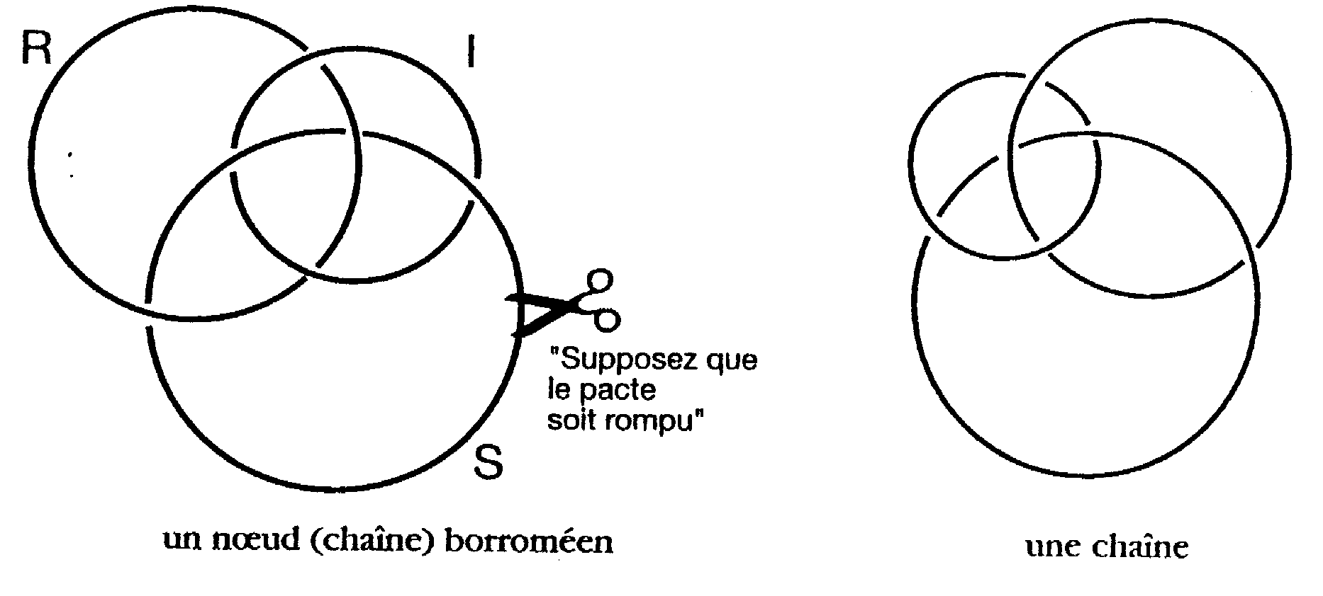
Comment je suis arrivé à considérer, avec une certaine préférence, cette chaîne borroméenne ? C’est pas facile à vous dire comme ça, mais il est évident que, comme pour Freud, ça a été lié au fait qu’il existe, qu’il existe des personnes qui sont en quelque sorte le vivant témoignage, le vivant témoignage de l’existence de l’inconscient. J’ai parlé tout à l’heure de réel, maintenant je vous parle d’existence, les deux termes n’ont rien à faire ensemble. L’existence n’a rien à faire avec le réel. L’existence, tel tout au moins que je me suis vu imposé l’usage de ce terme, l’existence consiste en ceci… qu’il y a nœud. Qu’il y a nœud, et ici ce n’est pas un nœud que je viens de vous dessiner – un nœud, peut-être que tout à l’heure je vous montrerai ce que c’est –, c’est une chaîne, c’est une chaîne borroméenne. Cette chaîne borroméenne, elle m’a été imposée par ce que je viens d’appeler l’existence de l’hystérique, mâle ou femelle bien entendu. Pour l’hystérie, on pense – on pense peut-être à tort –, on pense que les femmes ont plus de don. Ce n’est pas certain. Avec le temps on s’apercevra peut-être que…que les hommes, enfin… y contribuent bien aussi.
Mais quoi qu’il arrive (et ceci en particulier peut bien arriver), quoi qu’il arrive, c’est du fait que… – dans le jeu de ces maillons, de ces maillons tels qu’ils fassent chaîne, que le jeu de ces maillons est quelque chose qui supporte, supporte très bien la notion de l’existence parce que (suffit de… d’en regarder un, n’importe lequel, le réel par exemple) c’est dans la mesure où il se coince, où il est capable par exemple de se réduire à ça, qu’il existe à proprement parler. Ceci suppose bien sûr l’admission, l’admission… du sens qui existe… dans ce que j’ai désigné depuis un moment du parlêtre, le parlêtre que j’écris comme ça. Ça a l’avantage d’évoquer la parlote et ça a aussi l’avantage de faire s’apercevoir de ceci que le mot être est un mot qui a une valeur tout à fait paradoxale. Il…il n’existe, c’est le cas de le dire, que dans le langage. La philosophie bien sûr a embrouillé tout ça, de même qu’elle a fait de l’héritage de la psukê – qui était une vieille superstition, dont nous avons le témoignage dans tous les âges si on peut dire –, de même elle a parlé de l’ontologie comme si l’être à lui tout seul, ça se tenait.
Il est certain qu’ici je m’écarte, je m’écarte de la tradition philosophique… je m’écarte de la tradition philosophique et je fais plus que de m’en écarter, je vais jusqu’à mettre en suspens, enfin, tout ce qu’il en est de… de l’ontologie, de la psychologie, de la cosmologie puisque, soi-disant, y aurait un cosmos. Le cosmos est quelque chose qui… qui se… s’épingle, s’épingle depuis toujours d’être strictement imaginaire, d’être strictement le double de ce qu’on imagine être… – d’un nom qui…qui n’a pas été choisi au hasard –, d’être le monde intérieur : l’Innenwelt. Est-ce que l’Innenwelt est l’image de l’Umwelt ? Ou est-ce que l’Umwelt est l’image de l’Innenwelt ? Il est tout à fait clair que, depuis le temps qu’on… qu’on spécule, poétiquement, le cosmos – qui n’est pas pour rien marqué de cette note cosmétique si je puis dire, de cette affinité au beau –, que le cosmos est rêvé comme représentant des fonctions qui ne sont autres que celles que nous imaginons attenir à notre corps. Il y en a toutes sortes de signes, toutes sortes de signes dans ce qui a passé pour la production intellectuelle de ladite humanité.
Ladite humanité n’est évidemment pas sans avoir fait quelques avances. Je ne dirai pas quelques progrès, mais elle est arrivée, enfin, à sortir de son ronron, de son ronron poétique. Et c’est là que Freud marque le coup d’arrêt. Si je dis, si j’avance que…que Freud a dit… a voulu sauver le rationnel, c’est bien dans la mesure où il tient pour solide, essentiel, consistant que l’homme parle ; les femmes, chose à quoi il faut s’attendre… les femmes parlent aussi… [ Rires, rires « nerveux », on pouffe de rire dans la salle, on s’esclaffe ]
Vouais !… Il est même probable, si nous en croyons le texte biblique, que c’est Elle, Elle avec un grand E, Elle, Ève, qui a parlé la première. Est-ce qu’il est certain que… que dans cette taquinerie féroce que Dieu a exercée sur Adam en lui faisant nommer les bêtes, rien ne prouve qu’Adam savait ce qu’il faisait, à savoir qu’il avait la moindre idée de ce que c’était qu’un nom d’espèce : il a fallu que Dieu, par dérision, le force à cette nomination pour qu’assurément (on ose, on ose l’espérer, rétrospectivement) ce… ça ait une suite. Mais par contre c’est de son cru, ou bien du cru du diable, qu’Eve parle, parle pour, à Adam, offrir la pomme, la pomme censée être ce qui va lui communiquer quelque chose comme un savoir.
Il est donc pas du tout tranché si l’homme n’a parlé que titillé par ce Dieu féroce, féroce – et comme je l’ai entendu pour qualifier ce qu’on appelle le surmoi c’est-à-dire la conscience morale tout bonnement –, féroce et obscène, car tout ceci ne devait aboutir qu’à… qu’à des obscénités, à ce qu’on s’aperçoive de la dimension de l’obscène. C’est ce qu’on appelle en général le Beau qui, de ce fait, ne peut plus passer pour être la splendeur du Vrai mais bien plutôt ce qu’il a de tristement hideux. Il est bien sûr que ça ne manque pas, le hideux dans le vrai ; c’en est même au point que… que ce qu’il y a de plus difficile à obtenir, c’est que le vrai, on le dise un peu plus qu’à moitié. En fait, c’est bien d’une mi-partition, d’un mi-dire qu’il s’agit pour tout ce qu’il en est du vrai.
Oui… Je m’abstiens bien sûr de toute nostalgie en cette occasion. Il n’y a pas lieu d’en avoir pour la simple raison qu’il n’y a nulle part où revenir. Contrairement à ce que… dont témoigne, n’est-ce pas, le dernier artiste à s’être occupé de l’Odyssée, Joyce dans Ulysses, il n’y a pas de nostos. Ce que, Dieu merci, Freud nous… dont Freud nous assure, c’est bien que le seul nostos possible c’est le retour au ventre de la mère, et ce retour au ventre de la mère, c’est très évidemment ce qui ne se peut d’aucune façon, pour la simple raison que, quand on a été pondu, c’est fait et c’est sans retour. Il n’y a pas de nostos, il n’y a pas de nostos, et… il est impossible de satisfaire au vœu, le seul nostalgique qui soit, de n’avoir jamais existé, existé pris dans le sens de l’existence de chacune de ces rondelles qui, ici, constituent la chaîne.
Qu’est-ce qui a fait que, historiquement, Freud se soit déterminé à dire ceci qui me paraît l’essentiel ? L’essentiel que je suis loin d’avoir d’ailleurs résolu, en parlant d’un langage ; j’ai dit un langage parce que il semble bien que, dans tout ce qui existe de l’ordre de la langue, il y ait quelque chose de commun ; quelque chose de commun qui est une haute abstraction, qui est que chaque langue a une syntaxe. Il faut vraiment abstraire beaucoup pour s’en apercevoir, mais il y a longtemps que c’est fait ; y a, comme on dit, une certaine conscience, une conscience de l’être parlant, une conscience du parlêtre qui a fait que de ça, il s’est aperçu, et que c’est même pour ça que dans ce qui est phoné dans une langue, on peut la traduire dans une autre quelle qu’elle soit. Aussi loin que nous ayons fait le catalogue de ces langues, la traduction est toujours possible. Là où elle n’est pas possible, c’est dans les langues que nous ignorons. Mais même si une langue est morte, on ne l’a vu que trop, on peut traduire n’importe quelle langue vivante dans une langue morte ; on y a même grand avantage. C’est grâce à ça que se perpétue le processus dit de la pensée, dont bien sûr Freud ne prétend pas donner la clef ni même d’aucune façon savoir ce que c’est. Ce qu’il sait, c’est qu’il y a quelque chose de l’ordre, de l’ordre du langage ; et pas seulement du langage : de l’ordre de lalangue – la façon dont je l’écris, en un seul mot, ceci pour évoquer ce qu’elle a de lallation, ce qu’elle a de… de langué, de linguistique. C’est dans lalangue, avec toutes les équivoques qui résultent de tout ce que lalangue supporte de rimes et d’allitérations, que s’enracine toute une série de phénomènes que Freud a catalogués et qui vont du rêve, du rêve dont c’est le sens qui doit être interprété, du rêve à toutes sortes d’autres énoncés qui, en général, se présentent comme équivoques, à savoir ce qu’on appelle les ratés de la vie quotidienne, les lapsus, c’est toujours d’une façon linguistique que ces phénomènes s’interprètent, et ceci montre… montre aux yeux de Freud que un certain noyau, un certain noyau d’impressions langagières est au fond de tout ce qui se pratique humainement, qu’il n’y a pas d’exemple que dans ces trois phénomènes – le rêve [Gloussement dans la salle], le lapsus (autrement dit la pathologie de la vie quotidienne, ce qu’on rate), et la troisième catégorie, l’équivoque du mot d’esprit –, il n’y a pas d’exemple que ceci comme tel ne puisse être interprété en fonction d’une… d’un premier jeu qui est… dont ce n’est pas pour rien qu’on peut dire que la langue maternelle, à savoir les soins que la mère a pris d’apprendre à son enfant à parler, ne joue un rôle ; un rôle décisif un rôle toujours définitif ; et que, ce dont il s’agit, c’est de s’apercevoir que ces trois fonctions que je viens d’énumérer, rêve, pathologie de la vie quotidienne : c’est-à-dire simplement de… de… de… de… ce qui se fait, de ce qui est en usage… en usage… la meilleure façon de réussir, c’est, comme l’indique Freud, c’est de rater. Il n’y a pas de lapsus, qu’il soit de la langue ou… ou… ou… ou… de la plume, il n’y a pas d’acte manqué qui n’ait en lui sa récompense. C’est la seule façon de réussir, c’est de rater quelque chose. Ceci grâce à l’existence de l’inconscient.
C’est aussi grâce à l’inconscient qu’on s’essaie… qu’on s’essaie de résoudre ce que nous pouvons appeler en l’occasion des symptômes. Il y a des symptômes, bien sûr, beaucoup mieux organisés, les symptômes dits hystériques, ou les symptômes dits obsessionnels [Grand brouhaha dans l’assistance], ils sont beaucoup mieux organisés, ils constituent… [Le brouhaha augmente… Lacan hausse le ton] une psukê, une réalité psychique, voilà ce dont le symptôme donne la substance.
Je sens, mon Dieu, que, peut-être, l’assistance est lassée. [On tousse dans la salle] Je vais (veux ?) donc simplement indiquer que je m’acharne, pour l’instant, sur un artiste, un artiste qui n’est autre que Joyce, je l’ai appelé Joyce le symptôme, c’est que je crois que le moment historique – Joyce et Freud sont à peu près contemporains. Freud est né évidemment, heu… une vingtaine d’années, vingt… un peu plus de vingt ans plus tôt, mais il est aussi mort, quoique très peu, avant Joyce. Que Joyce ait orienté son art vers quelque chose qui soit d’une [sic] aussi extrême enchevêtrement, c’est là le quelque chose que j’essaie d’éclairer ; je dois dire que, vu ma… mon penchant, vu la façon dont je conçois maintenant, enfin, ce qu’il en est de l’inconscient en tant que formant une consistance de nature linguistique, c’est par quelque chose d’analogue, puisque du même coup je suis amené à… il faut bien le dire, à symboliser de la même façon le symbolique, l’imaginaire et le réel, à en faire usage de maille (et je vous ai bien sûr passé là où je situe les coincements majeurs) ; ça me sert s.e.r.t., mais je n’ai que trop souvent l’occasion de voir aussi comment, moi ou les autres, ça serre s.e. deux r. e., ça serre, ça serre ces maillons, et je pourrais vous désigner l’endroit où je vois ce qu’il en est du résultat majeur, à savoir cette squeeze qui s’appelle le désir, et il y a longtemps que j’ai… montré que se supportait, que se supportait de l’image du tore ce qu’il en est de la demande, de la demande d’analyse particulièrement.
Bon… Mais ce Joyce, s’il s’est mis à viser expressément le symptôme – au point que il semble qu’on puisse dire que dans son texte, enfin… le pointage du symptôme comme tel est quelque chose à quoi il s’est on peut dire consacré –, il est parti de quoi ? D’un Dublin, d’un Dublin comme nous l’appelons, d’un n’ville irlandaise où, manifestement, enfin… ni son père ni sa mère n’ont été pour lui de véritables supports, soutiens, comme, avec le temps, nous envisageons que les choses devraient être, devraient être pour produire un résultat ; il est très curieux que Joyce – qu’il ait été ou non informé de l’existence de Freud, ce n’est pas sûr, ce n’est pas sûr, beaucoup s’exercent à en donner des preuves… il n’est pas sûr qu’il était en tout cas à la page. Et c’est probablement à ça que nous devons le fait que dans son oeuvre, puisque oeuvre il y a, le fait que dans son oeuvre, il…, c’est l’embrouille, l’embrouille des nœuds, qui se trouve faire le tissu, le texte essentiel de ce qu’il nous apporte, mais il le fait si je puis dire en toute innocence – il est extrêmement frappant que, pour quelqu’un comme lui qui, dans son oeuvre dernière, Finnegans Wake, a tellement joué de la sphère et de la croix, il est tout à fait étonnant qu’il ne lui soit pas plus qu’à jamais aucun autre venu à l’idée que, de la sphère et de la croix, [Il dessine] y a autre chose à faire que ce qui en est fait coutumièrement, à savoir… à savoir une sphère surmontée ou surmontant la croix.
Quand vous voyez une sphère armillaire, qui est à peu près quelque chose qui se dessine comme ceci : les trois cercles, qui se référent aux trois plans dans lesquels l’usage du cercle pour représenter la sphère se justifie ; dans ces trois plans, vous voyez que il s’agit d’une même sphère concentrique à elle-même, au lieu que ce dont il s’agit, ça serait que l’un des trois cercles… l’un des trois cercles dépasse un cercle médian, et aussi bien le troisième opère de la même façon à condition étant en dehors de ce cercle transversal que je dessine ici – vous voyez comme il est déjà… que… rien que… difficile rien que d’en parler… –, qu’étant en dehors de ce cercle transversal il passe en dedans, comme vous le voyez ici, du cercle sagittal. Jamais personne ne s’est avisé de représenter ainsi une sphère armillaire ; alors qu’il
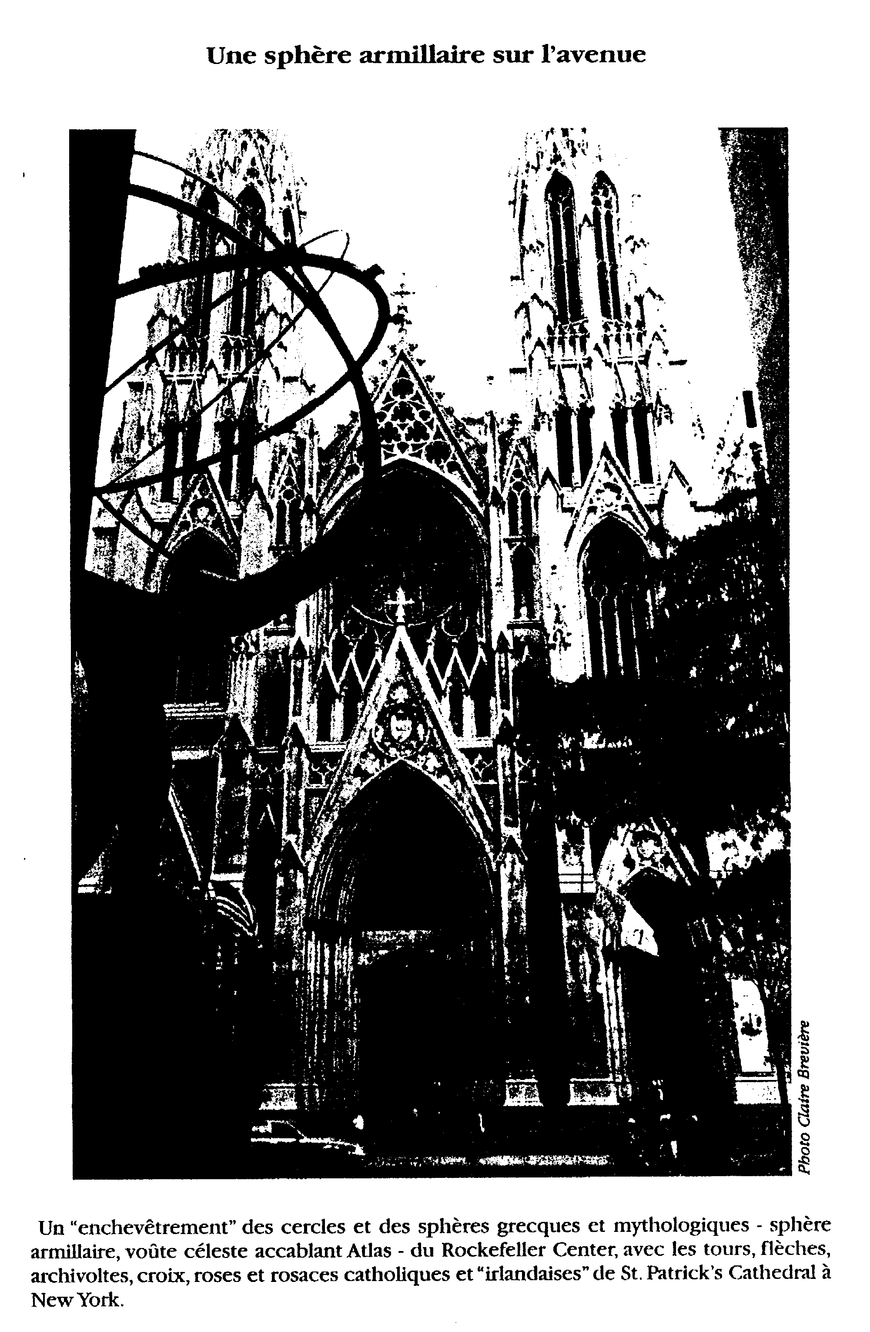
est bien évident que la sphère armillaire, déjà en elle-même – du fait d’être sous deux autres cercles à ses pôles, disons… mais sous seulement un dans son diamètre –, déjà implique le jeu de cet ovale, qu’il suffirait en quelque sorte d’un peu plus solliciter pour s’aviser qu’il peut être opéré autrement. Je veux dire que ce quelque-chose que vous voyez là tel que je viens de le dessiner… et il faut ici que j’efface bien sûr, non… pas ceci, il faut ici que j’efface ce qui est là. Alors que ce qui est là, ça n’est rien d’autre que ce qui, mis à plat, donne la chaîne borroméenne. Que personne n’ait songé à faire partir une géométrie élémentaire de ce premier usage du nœud qui est ici offert, si je puis dire, c’est là bien ce qu’il y a de plus remarquable, et c’est c’ par quoi, pour l’instant, j’essaie d’éclairer un certain nombre des choses de notre technique.
Alors, je serais reconnaissant de… – si on veut bien me faire cette grâce –, je serais reconnaissant à quiconque voudrait bien s’en faire le porteur de m’apporter quelque chose qui… qui me donnerait le sentiment que je n’ai pas parlé dans le vide absolu. Je veux dire que si on me donnait, enfin… quelques questions, plus elles seront naïves [Rires], plus ça me paraîtra encourageant. J’ai eu à cet égard beaucoup de satisfaction, beaucoup de plaisir quand j’ai fait récemment une virée en Amérique : c’est fou ce que les Américains sont… sont plus disposés à se risquer dans un questionnement que… enfin, ça a bien sûr… ça a bien sûr d’autres inconvénients… J’ai eu… c’est là que j’ai pu voir, n’est-ce pas, que… c’est là que j’ai pu voir que monsieur [Lacan est interpellé, fort, par une voix de femme : « Monsieur… » Suite difficilement compréhensible. Rires] …monsieur Moon avait du succès. Monsieur Moon avait évidemment beaucoup de succès… Je n’y ai même pas avisé… ha… a… a… a… heu… je n’y ai même pas mis l’accent, n’est-ce pas, je crois que, il y a un fil, un fil qui tient Freud qui est celui… qui est ce qu’on appelle le plus opposé à la confusion mystique, n’est-ce pas. Cette confusion mystique est bien entendu ce qui nous menace toujours. La mystique, c’est exactement équivalent à ce que j’ai appelé tout à l’heure la paranoïa, n’est-ce pas. Je ne vois pas d’ailleurs ce qui empêcherait la prolifération de la mystique, puis… à partir du moment où je dis que la paranoïa c’est l’état le plus normal.
Mais j’aimerais que quelqu’un me pose une question.

Le tout début de la conférence manque dans l’enregistrement.
. Le mot prononcé par Lacan peut s’écrire comme ça : Bourk avec peut-être un t ou un g à la place du k ?… Il ne semble pas qu’il y ait d’accident d’enregistrement ou autre… L’hypothèse la plus vraisemblable, pour toutes sortes de raisons intérieures et extérieures à la conférence, est qu’il a voulu prononcer le mot « beau ».
. Ici, non plus, pas d’accident et le mot prononcé ne peut s’écrire que comme ça poumant, un participe présent. C’est un néologisme. On peut le justifier et l’expliquer si on se souvient par exemple de la métaphore par laquelle Lacan caractérise la psychanalyse : « L’analyse, c’est le poumon artificiel grâce à quoi on essaie d’assurer ce qu’il faut trouver de jouissance dans le parler pour que l’histoire continue. » (Interview, France Culture, juillet 73.) On peut aussi noter, dans la présente conférence, comment Lacan nous dit que le nœud borroméen ça serre (lui ou les autres) : le nœud borroméen peut jouer, se serrer et se desserrer, respirer, comme une sorte de poumon ! Et encore ce passage de la leçon du 9 décembre du séminaire Le Sinthome ; Lacan y parle de la manière dont il a été reçu aux États-Unis : « J’y ai été aspiré, aspiré dans une sorte de tourbillon, qui, évidemment ne trouve son répondant que… que dans ce que je mets en évidence par mon nœud. » (Lacan décrit donc ici son nœud borroméen comme une sorte d’aspirateur, et ceci un mois et demi avant de « forger », à son propos, le néologisme poumant). On sait que, par ailleurs, Lacan définissait la psychanalyse comme une pratique de bavardage : le bavardage… une respiration du langage ? Et il y a beaucoup d’autres passages dans son œuvre où Lacan mentionne la respiration et le poumon. Voilà… toujours et encore le poumon… le poumon poumant. Le poumon, vous dis-je !
. Il faut savoir qu’à l’époque de cette conférence Lacan écrivait ex-siste et ex-sistence. C’est ici perceptible dans sa prononciation, mais comme il n’a pas éprouvé le besoin de le signaler à son présent auditoire, nous écrivons ces mots comme il est d’usage.
. Idem
. Peut-être manque-t-il ici un ou deux mots dans l’enregistrement.
. On dirait plutôt : le soin pris… etc. Pour éclairer cette formulation (fautive ?) de Lacan, nous citerons un passage d’une conférence prononcée deux mois seulement auparavant à Yale University, le 24 novembre 1975 : « je veux dire que les soi-disant phases orale, anale et même urinaire sont trop profondément mêlées à l’acquisition du langage, que l’apprentissage de la toilette par exemple est manifestement ancrée dans la conception qu’a la mère de ce qu’elle attend de l’enfant – nommément les excréments – […] Je proposerai que ce qu’il y a de plus fondamental dans les soi-disant relations sexuelles de l’être humain a affaire avec le langage, en ce sens que ce n’est pas pour rien que nous appelons le langage dont nous usons notre langue maternelle ». (Scilicet n° 6/7, 1976, éditions du Seuil, Paris.) Et dans « l’autre » conférence de Nice « Le phénomène lacanien », on trouve ceci : « C’est là que, toujours, l’inconscient s’enracine. Il ne s’enracine pas seulement parce que cet être a appris à parler quand il était enfant, si sa mère a bien voulu en prendre la peine, mais parce qu’il est surgi déjà de deux parlêtres. ». « La peine », une formulation proche de « le soin », mais peut-être… plus sûre !
. Lacan, déstabilisé, emploie ce mot : avisé, à la place de ce qu’il voulait dire – il vient de l’employer plusieurs fois de suite déjà, peu de temps auparavant –,puis il se reprend.
. S’il y a eu des questions et des réponses, elles ne figurent pas sur l’enregistrement.

